17 Maja

Święto narodowe Norwegii
17 maja to święto narodowe Norwegii. Norwedzy świętują uchwalenie swojej Konstytucji w dniu 17 maja 1814. Przed podpisaniem konstytucji Norwegia należała do Danii od ponad 400 lat. Król duński rządził oboma krajami, a Norwedzy musili stosować się do duńskich praw.
W 1814 w Europie zaszło wiele zmian, a Norwedzy mieli nadzieję na odzyskanie niepodległości swojego kraju.

Konstytucja została podpisana w Eidsvoll
W roku 1814 w Eidsvoll zebrało się 112 delegatów z całego kraju, by uchwalić i podpisać konstytucję. W grupie tej byli wyłącznie mężczyźni. Spisanie konstytucji zajęło im 6 tygodni. 17 maja konstytucja została podpisana przez między innymi króla Christiana Fredrika.
Dzień ten jest w Norwegii świętem narodowym.
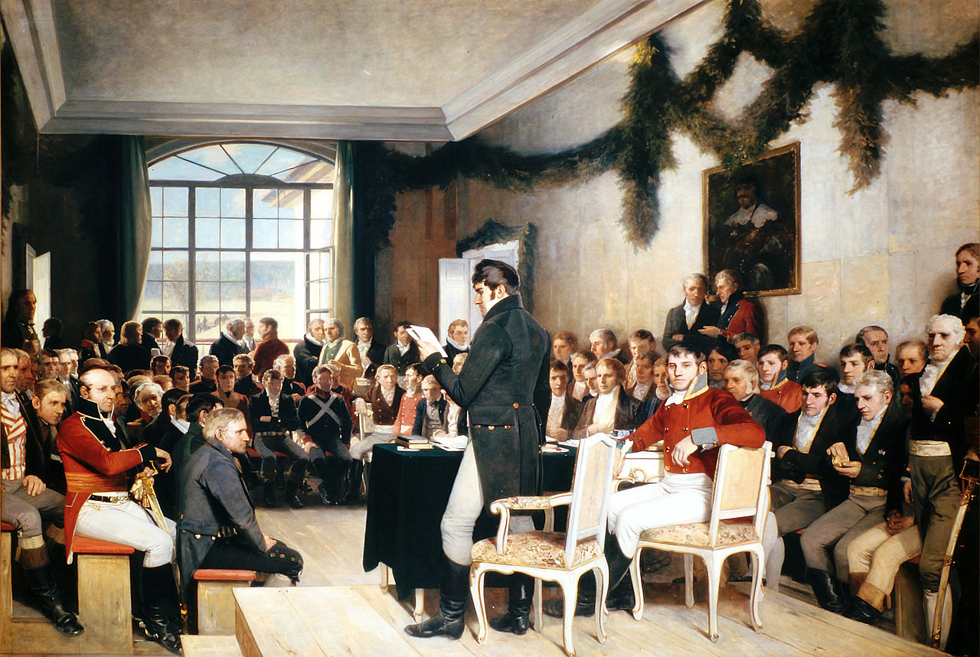
Obraz pt. Eidsvold 1814 , autor Oscar Wergeland. Źródło: Wikipedia

17 maja to dzień flagi
17 maja jest dniem wolnym od pracy dla uczniów i większości dorosłych. Jest to także dzień flagi, co oznacza, że flagi podnosi się na wszystkich państwowych budynkach. Wielu ludzi wiesza też tego dnia na swoim domu norweską flagę. Flaga powstała w roku 1821, a jej kolory: czerwony, biały i niebieski, to kolory wolności. Krzyż na fladze symbolizuje chrześcijańskie korzenie kraju.
.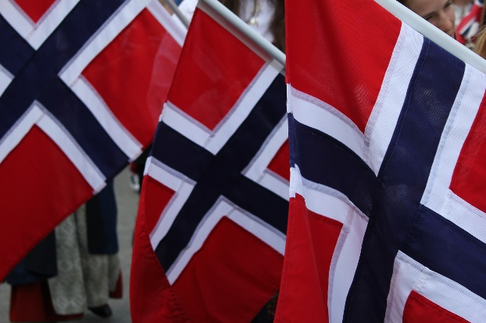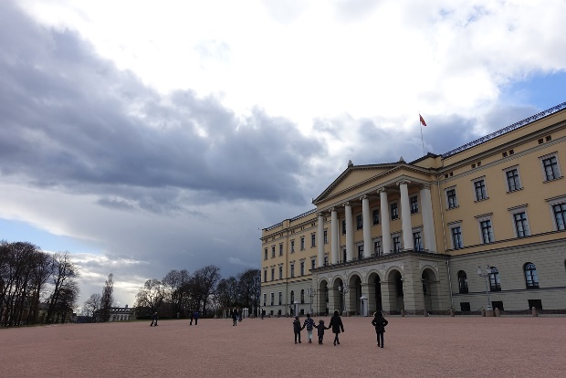
Flaga Norwegii, autor: Vegard Ottervik på Pixabay Pałac królewski w Oslo. autor: GK von Skodderheim Pixabay

Stroje
W dniu święta narodowego wszyscy ubierają się odświętnie, w najpiękniejsze ubrania. Wielu ludzi zakłada strój ludowy: bunad. Tego dnia w całym kraju odbywają się festyny i imprezy.

Pochód dzieci
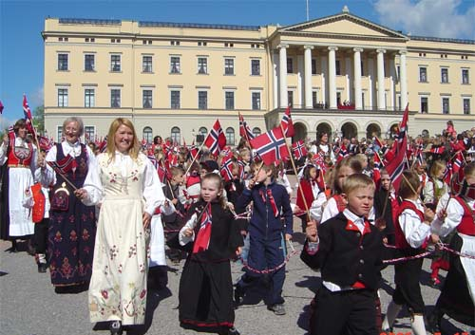17 maja jest też w Norwegii Dniem Dziecka. W całym kraju dzieci maszerują w pochodach, machają flagami, śpiewają i skandują wesołe okrzyki. Do śpiewu przygrywają orkiestry. Tego dnia zewsząd rozbrzmiewa norweski hymn narodowy «Ja, vi elsker» (Tak, kochamy ten kraj). Tekst hymnu napisał w 1859 znany norweski poeta Bjørnstjerne Bjørnson. W 1863 jego kuzyn, Rokard Nordraak, napisał do słów hymnu melodię, tworząc pieśń.
Pochód dzieci w Oslo przed pałacem królewskim. Czy widzisz na balkonie rodzinę królewską? Blåruss og rødruss: maturzyści
źródło: Wikimedia, Morten Johnsen autor: Dimitri Valberg, Flickr

Russ: maturzyści
Russ, czyli maturzyści, świętują koniec nauki w szkole średniej. Niektórzy z nich chodzą do szkoły już 13 rok. Maturzyści zakładają specjalne stroje, ozdobione napisami i rysunkami. Przez cały maj trwają ich zabawy. Po kraju jeździ wiele samochodów, kupionych i pomalowanych specjalnie na tę okazję. Maturzyści bawią się i robią kawały nauczycielom, na przykład budzą ich o świcie 17 maja. Często maturzyści biorą udział w paradach w czasie święta, wygłupiają się, śpiewają i odgrywają zabawne scenki.

Rodzina królewska
Król Norwegii ma na imię Harald, a jego żona to królowa Sonja. Król i królowa z całą rodziną stoją 17 maja na balkonie pałacu i pozdrawiają przechodzące pod pałacem pochody, machając do wszystkich. Pochód dzieci przechodzi glówną ulicą Oslo, Karl Johans gate. Kiedy pochód przechodzi obok pałacu królewskiego, wszystkie dzieci machają do króla.
W pochodzie biorą udział dzieci z ponad 100 szkół w Oslo.
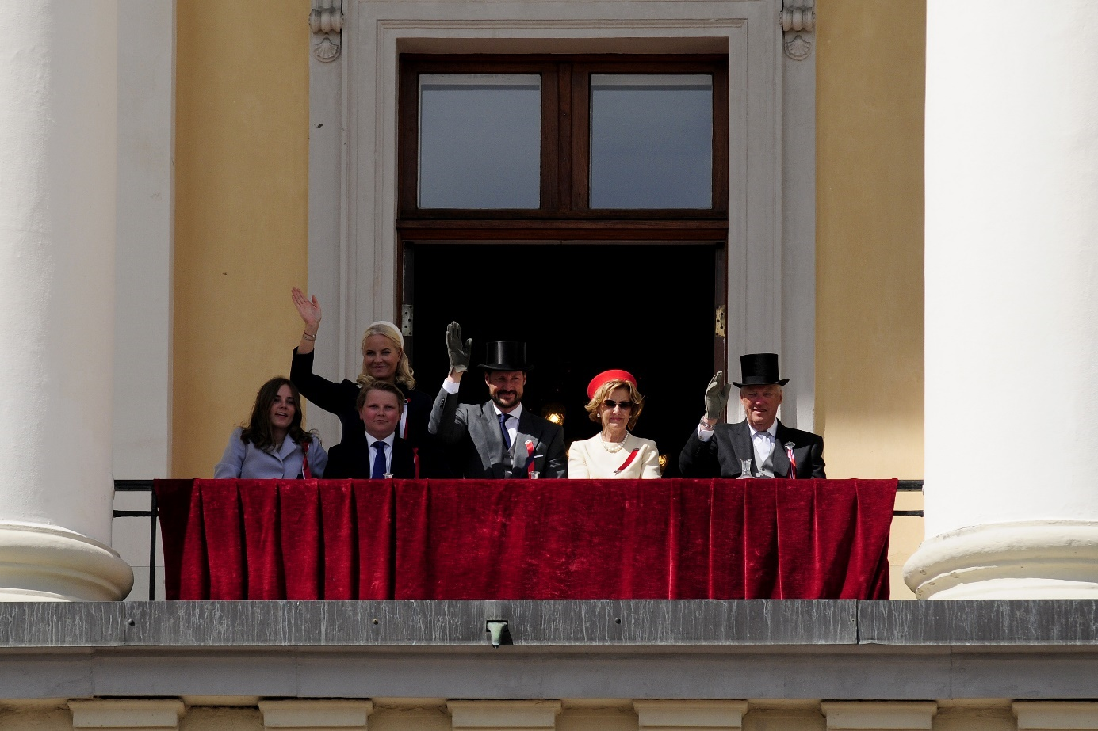
Rodzina królewska na balkonie.Od lewej: księżniczka Ingrid Alexandra, książę Sverre Magnus, żona następcy tronu księżna Mette Marit, następca tronu książę Haakon, królowa Sonja i król Harald

